A vizsgáztató tölti ki:  Vizsga dátuma: ............. év ............. hó ........ nap  Vizsgaközpont azonosítója: .............  Vizsgáztató neve: .................................................... | A vizsgáztató tölti ki:  Értékelés: Összpontszám: /max.: 20 pont  megfelelt/nem felelt meg  Vizsgáztató aláírása:
 | Vizsgázó neve:
7. FELADAT
A következő képszerkesztési vizsgatesztben először egy, a képszerkesztés elméletével kapcsolatos kérdésre kell válaszolnia, majd gyakorlati lépéseket kell végrehajtania a megadott állományokon.
- Válassza ki az alábbi felsorolásból azt, amely leginkább jellemző a gamma fogalmára! Jelölje meg a helyes választ! [1 pont]
(a) | A képet alkotó sötét és világos részletek különbségének mértéke.
(b) | A kép középszürke tónusainak világosságintenzitása..
(c) | Adott szín helyzete a színspektrumban.
(d) | A digitális képet alkotó színek összessége.
- Ebben a feladatban egy háromárbocos vitorlás hajót veszünk ágyútűz alá. Indítsa el a képszerkesztő szoftvert, majd nyissa meg a Tenger.bmp, Szkúner.jpg és az Ágyú.jpg állományokat a megadott könyvtárból, a kijelölt adathordozóról A befogadó ebben a feladatban a Tenger nevű kép lesz! [1 pont]
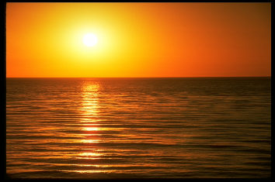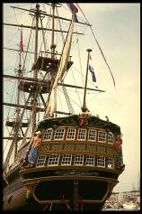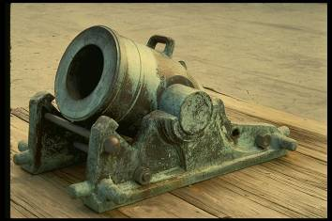
- Vágja le a befogadó (Tenger.bmp) kép felesleges széleit! Majd mentse el ugyanezen a néven, de jpg formátumban a megadott helyre! [1 pont]
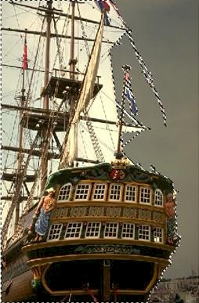
- Jelölje ki a Szkúner.jpg képen a háromárbocos vitorlás körvonalát. (A pontos kijelöléshez alkalmazza az invertálási technikát.) Hasonló eredményt kell elérnie, mint ami a képen látható! [1 pont]
- Tárolja el a kijelölést egy önálló rétegre! [1 pont]
- Mentse az így módosított képet, a képszerkesztő program alapértelmezett formátumában, az eredeti névvel a megadott helyre! [1 pont]
- Másolja át a kijelölést a befogadó képre egy önálló rétegre! [1 pont]
- Az átmásolt rétegen jelölje ki és törölje ki a jobb oldalon a levegőben lógó kötélzetet! [1 pont]
- E rétegen végezze el a következő transzformációkat: átméretezés, a tenger bal alsó pozíciójába történő elhelyezés! [1 pont]
- Készítsen másolatot a háttérrétegről és helyezze a legfelső pozícióba! [1 pont]
- Jelölje ki az Ágyú.jpg képen szűk téglalap alakú kijelöléssel az ágyú képét! Majd másolja a kijelölt képrészletet egy önálló rétegre! [1 pont]
- A képen végzett változtatás megőrzéséhez mentse az állományt a képszerkesztő program alapértelmezett formátumában az eredeti néven a megadott helyre! [1 pont]
- E réteget másolja át a befogadó képre és helyezze a tenger jobb alsó sarkába! [1 pont]
- Készítsen egy új teljesen átlátszó réteget! Ezen hozzon létre egy ágyúgolyó méretű, kör alakú kijelölést!
[1 pont]
- A megfelelő átméretezés után töltse ki a kijelölést fekete színnel! [1 pont]
- Hozzon létre fehérből feketébe tartó, sugár irányú színátmenetet az ágyúgolyó rétegén! [1 pont]
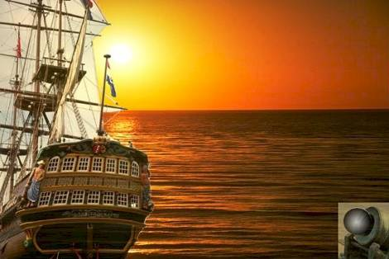
- Készítsen három rétegmásolatot az átalakított ágyúgolyóról, és helyezze el a lövedékeket a háromárbocos vitorlás irányában! [1 pont]
- A rétegsorrend a következő legyen! Az átlátszatlansági értékek felülről-lefelé haladva a következők legyenek : 10%, 100%, 90%, 90%, 90%, 90% [1 pont]
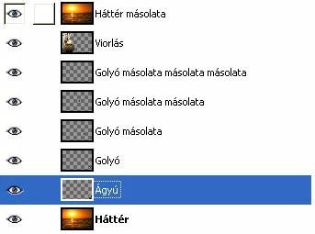
- Hozzon létre legfelsőként egy szövegréteget, melynek jellemzői a következők legyenek: a színe a lövedékek színével megegyező, mérete 50, helye a kép jobb felső területe, betűtípusa Times New Roman Bold Italic.
[1 pont]
- Mentse el munkáját a képszerkesztő program saját formátumában a megadott helyre! A fájl neve Utolsó_szkúner legyen. [1 pont]
